Faculteit Ingenieurswetenschappen
Campus GB
Gebouw US
Groenenborgerlaan 171, 2020 Antwerpen

5 – Artificiële Intelligentie
Lab 1: Search
Group 11
Alec Boucham
Jarn Vaerewijck


PART 1

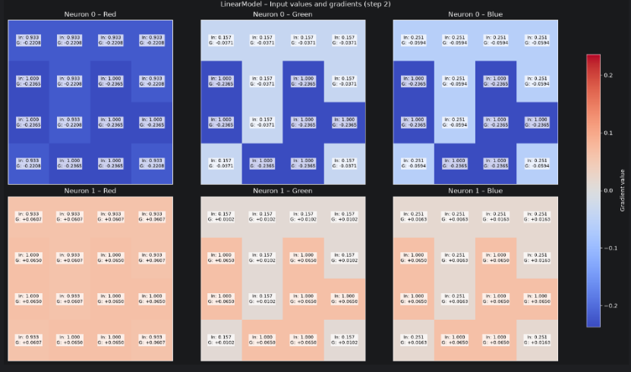
LinearModel
Om te starten is het belangrijk om te beseffen dat de kleur wit een samenstelling is van alle RGB-kleuren op hun maximum, daarom zullen we overal waar de kleur wit is vaak de grootste gradiënten zien.
Bij neuron 0 gaat het verschil tussen input en output ongeveer even groot zijn, vandaar dat de gradiënt-values daar ook ongeveer even groot zijn.
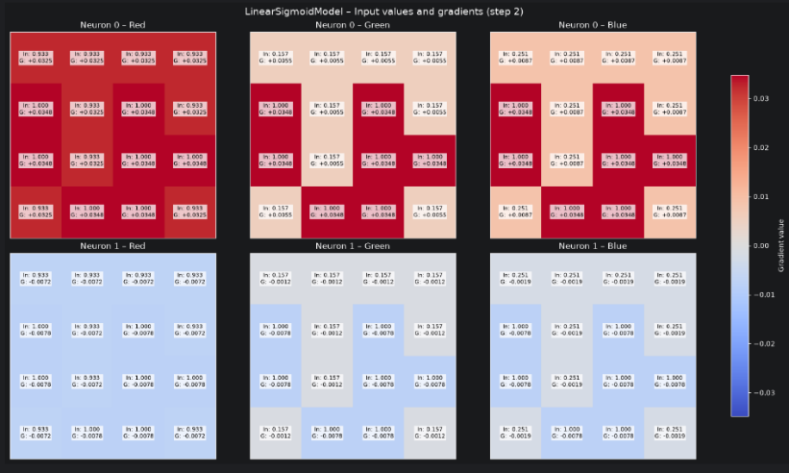
Bij Neuron 1 is het een beetje hetzelfde, met het detail dat de target-value hier al dichter bij de input value ligt, waardoor het verschil kleiner is.
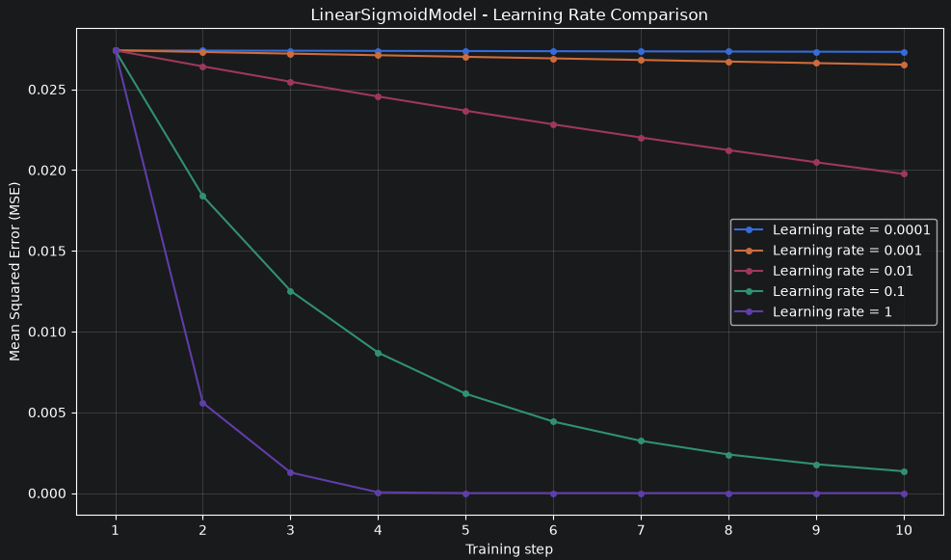
Bij groen en blauw is het grote verschil dat deze kleuren wel in volledige sterkte aanwezig zijn waar de input-pixels wit zijn, maar zeer afwezig zijn waar de kleur rood is. Hierdoor is de stap die een witte pixel moet zetten vaak groter dan de stap die een rode pixel moet zetten, omdat in de rode pixel van nature uit al bijna geen groen of blauw bevat.
Met de sigmoïd-functie toe te voegen zal de uitkomst altijd tussen de 0 en de 1 liggen, vandaar dat de uitkomst van onze gradiënten er ook anders uit zien.
Waar de gradiënten de richting en voor een deel de grootte van de aanpassing van de gewichten zal beslissen, zal de learning-rate een multiplier zijn, die het gradiënt zal vergroten of verkleinen en die waarde dan zal aftrekken of bijtellen bij de gewicht in kwestie.

Part 2



